**MĚSTO VĚTŘNÍ**

**Zastupitelstvo města Větřní**

**Obecně závazná vyhláška města**

**O zákazu požívání alkoholických nápojů na veřejném prostranství**

Zastupitelstvo města Větřní se na svém zasedání dne 16. 06. 2025 usnesením č. 178/2025 usneslo vydat na základě § 17 odst. 2 písm. a) zákona č. 65/2017 Sb., o ochraně zdraví před škodlivými účinky návykových látek, ve znění pozdějších předpisů, a v souladu s § 10 písm. a) a d) a § 84 odst. 2 písm. h) zákona č. 128/2000 Sb., o obcích (obecní zřízení), ve znění pozdějších předpisů, tuto obecně závaznou vyhlášku (dále jen „vyhláška“):

**Článek 1**

**Předmět a cíl vyhlášky**

1. Předmětem této vyhlášky je stanovení zákazu požívání alkoholických nápojů na veřejném prostranství, neboť se jedná o činnosti, které by mohly narušit veřejný pořádek ve městě nebo být v rozporu s dobrými mravy, ochranou bezpečnosti, zdraví a majetku.
2. Cílem této vyhlášky je přispět k ochraně veřejného pořádku, dobrých mravů, bezpečnosti ve městě a k zajištění mravního vývoje dětí a mladistvých v rámci zabezpečení místních záležitostí veřejného pořádku, a to prostřednictvím zákazu požívání alkoholických nápojů, na veřejných prostranstvích.

**Článek 2**

**Vymezení pojmů**

1. Veřejným prostranstvím jsou všechna náměstí, ulice, tržiště, chodníky, veřejná zeleň, parky, podchody, nadchody, lávky, pasáže, sportoviště, dětské koutky a další prostory další prostory přístupné každému bez omezení, tedy sloužící obecnému užívání, a to bez ohledu na vlastnictví k tomuto prostoru. **1)**
2. Alkoholickým nápojem se rozumí nápoj obsahující více než 0,5 % objemových ethanolu.**2)**
3. Konzumací alkoholických nápojů na veřejném prostranství se rozumí i zdržování se na veřejném prostranství s otevřenou lahví anebo jinou nádobou s alkoholickým nápojem.

**Článek 3**

**Zákaz požívání alkoholických nápojů**

1. Zakazuje se požívání alkoholických nápojů na vymezených plochách veřejného prostranství na území města Větřní.
2. Vymezené plochy se zákazem požívání alkoholických nápojů na veřejném prostranství jsou uvedeny v *Příloze č. 1*, která je nedílnou součástí této vyhlášky.

**Článek 4**

**Výjimky ze zákazu požívání alkoholických nápojů**

Zákaz požívání alkoholických nápojů dle čl. 3 se nevztahuje na:

1. na prostory zahrádek a předzahrádek umístěných na veřejných prostranstvích u provozoven restaurací, kaváren a cukráren, a to po dobu jejich provozní doby,
2. oslavy Silvestra a Nového roku v době od 16:00 hodin dne 31. prosince do 06:00 hodin dne 1. ledna.
3. na konzumaci alkoholických nápojů při pořádání kulturních, sportovních a jiných společenských akcí a trhů, a to v době a místě konání těchto akcí.

**Článek 5**

**Zrušovací ustanovení**

Touto vyhláškou se zrušuje Obecně závazná vyhláška města Větřní č. 2/2017, o zákazu požívání alkoholických nápojů na veřejném prostranství.

**Článek 6**

**Účinnost**

Tato obecně závazná vyhláška nabývá účinnosti počátkem patnáctého dne následujícího po dni jejího vyhlášení.

*______________________ ________________________*

Mgr. Antonín Krák v. r. MUDr. Jaroslav Vojtíšek v. r.

starosta místostarosta

_______________________________________________________________________________

**1)** § 34 zákona č. 128/2000 Sb., o obcích (obecní zřízení), ve znění pozdějších předpisů,

**2)** § 2 písm. f) zákona č. 65/2017 Sb., o ochraně zdraví před škodlivými účinky návykových látek.

**3)** § 58 odst. 4 zákona č. 128/2000 Sb., o obcích (obecní zřízení), ve znění pozdějších právních předpisů.

*Příloha č. 1 k OZV*

**Vymezení ploch veřejného prostranství se zákazem konzumace alkoholu**

1. **Veřejné prostranství v okolí domů čp. čp. 212 a čp. 214 v ulici Na Žofíně**

Pozemková parcela č. 1515/3,7,8, 1875, 1876, 1904

a stavební parcela č. 300/1, 301/1 k. ú. Větřní

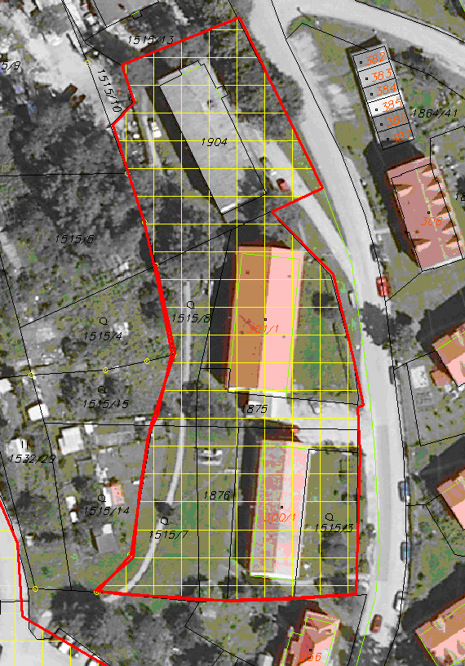

1. **Veřejné prostranství ulice Sadová a okolí**

Pozemková parcela č. 1237/9,18,29, 30,31, 1247/9,14

a stavební parcela č. 791, 793, 794, 795, 798, 799, 800 a 1195 – 1198 k. ú. Větřní

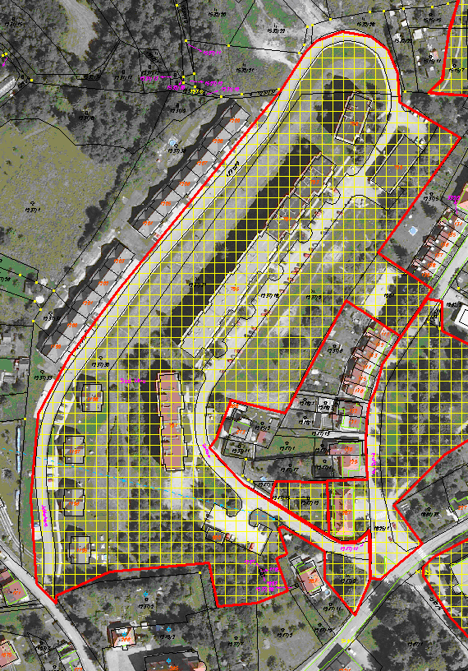

1. **Veřejné prostranství kolem prodejny Jednota, kolem domu služeb**

**a parku před MěÚ Větřní**

Pozemková parcela č. 1267/3,6, 1824/2, 1262/3,4,5 a část 1824/2, 1825/1, 1262/1 a stavební parcela č. 335, 336, 337, 430 mimo předzahrádky, 861 mimo předzahrádky, 287 k. ú. Větřní

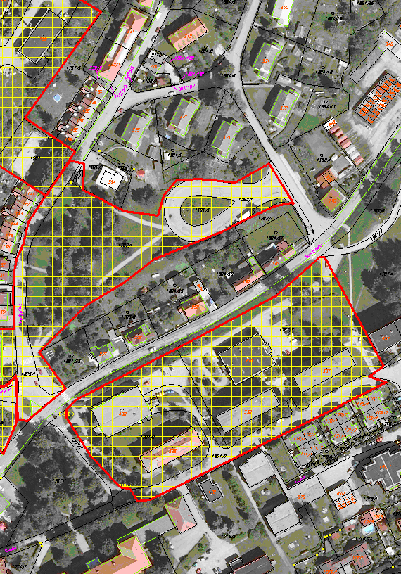

1. **Veřejné prostranství sídliště Urbal, kolem prodejny Flop a okolí**

Pozemková parcela č. 1318/8, 13, 23,26, 1277/1, 1278/1,23, část pozemkové parcely č. 1318/12, 1824/3

a stavební parcela č. 151/1, 420 – 427 k. ú. Větřní

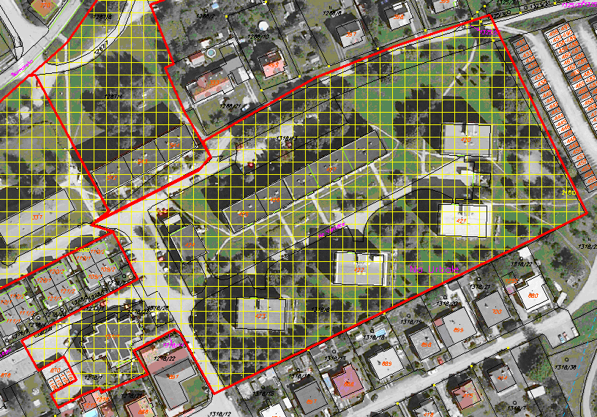

1. **Veřejné prostranství kolem ZŠ a MŠ Větřní a přilehlé veřejné prostranství**

Pozemková parcela č. 1270/3, 1274/1, 1276/3, 1271/3, 1267/1, 1267/5, část pozemkové parcely č. 1824/1, 1278/1, 1277/1, 1824/2 a stpč. 126, 219, 276, 341, 677, 1001 k. ú. Větřní

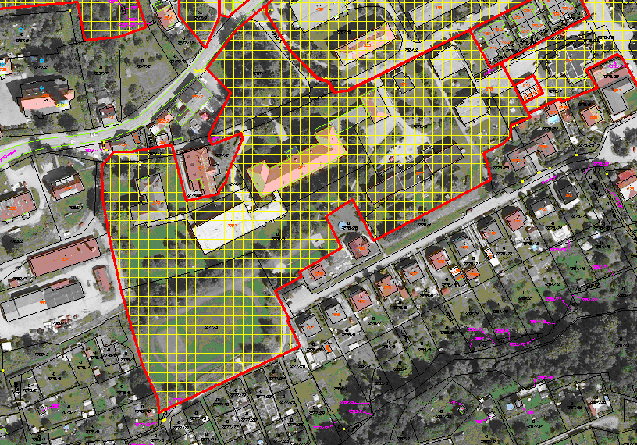

1. **Veřejné prostranství kolem ubytoven čp. 285 a 375 a přilehlé veřejné prostranství**

Pozemková parcela č. 1267/4, 7, 8, 1266/12, 19, 20, část pozemkové parcely č. 1266/1, 1824/3

a stavební parcela č. 542 – 544, 671, 872 k. ú. Větřní

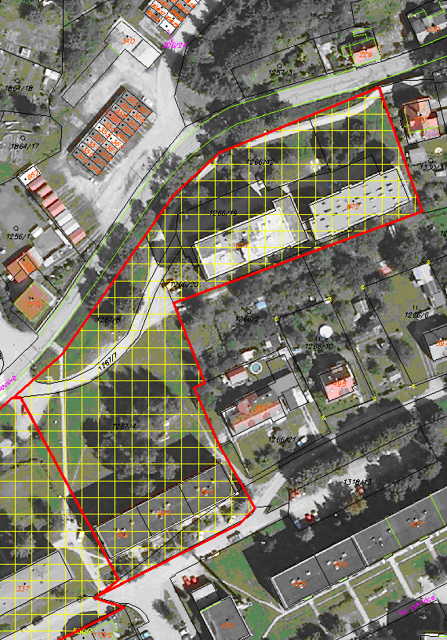

1. **Veřejné prostranství před kostelem ve Větřní včetně autobusové zastávky**

Část pozemkové parcely č. 1240/2 a stavební parcela č. 81 a část stavební parcely č. 265 k. ú. Větřní

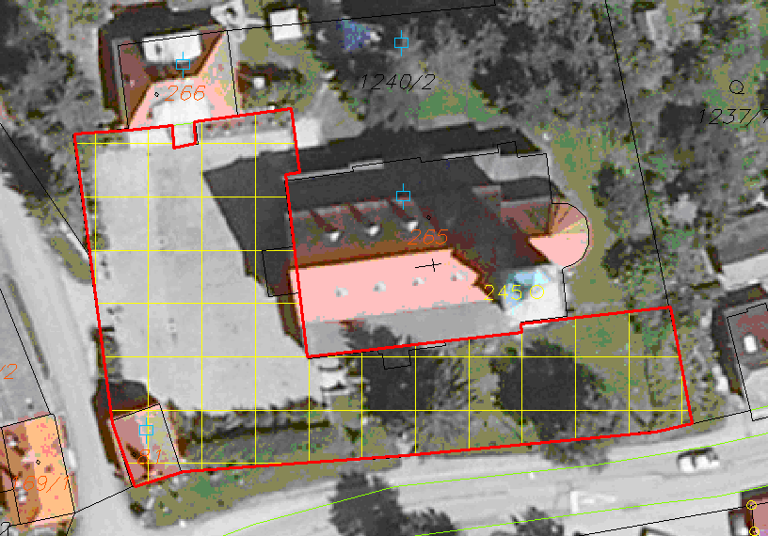

1. **Veřejné prostranství autobusová zastávka a točna ve Větřní**

Pozemková parcela č. 1049/6 a části pozemkové parcely 1057/1, 1057/25, 1841/4 k. ú. Větřní

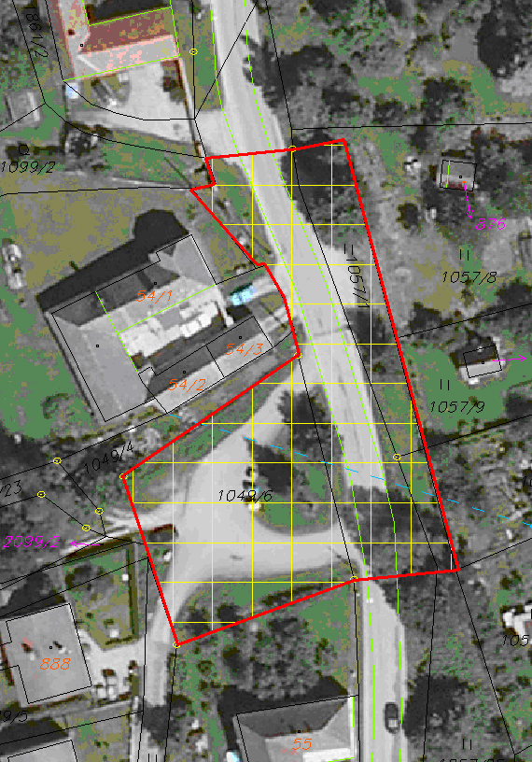

1. **Veřejné prostranství u č. p. 185, u samoobsluhy Flop a před JIP - Papírny Větřní**

**včetně autobusové zastávky a kolem Domu s pečovatelskou službou č. p. 231 ulice K Bazénu**

Pozemková parcela č. 1338/1,2, 1387/2, 1817/1, 1900, část pozemkové parcely č. 1337/3, 1386/2, 1372/1, 1817/1, 1820/1 a stavební parcela č. 281, 329 k. ú. Větřní

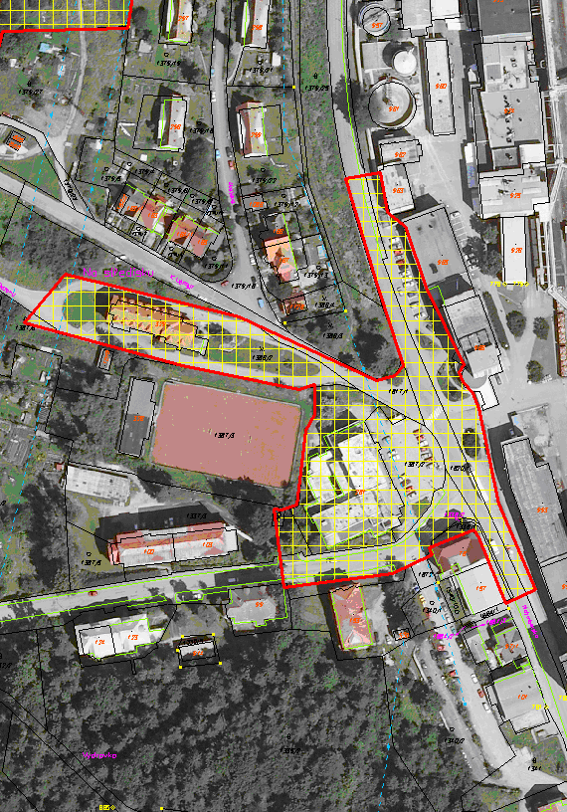

1. **Veřejné prostranství kolem domu čp. 238 v ulici K Učilišti**

Pozemková parcela č. 1379/1, 29 a stavební parcela č. 373, 863, 1189 k. ú. Větřní

